МАГАЗИН КАМНЯ
БЛИЦ-М
Гарантия низких цен
 | Телефон  - 8 843 21 21 900  - 8 843 2 906 180 |  | E-mail  blicm@mail.ru |  |  | Адрес Офиса  г.Казань, ул. Журналистов 62, к 306
ПРАЙС–ЛИСТ
ТРОТУАРНЫЕ ПЛИТЫ
ГОСТ 17608–91, ГОСТ 13015.0–83
 | Круг | 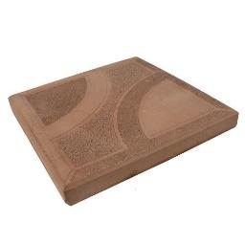 |  | Размеры  250 х 250 х 25 | Кол-во/Масса  16шт / 50кг  20м² в поддоне |  | Цвет  Серый  Цветной | Цена ₽  420  560
 | Сетка | 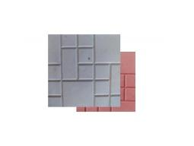 |  | Размеры  250 х 250 х 25 | Кол-во/Масса  16шт / 50кг  20м² в поддоне |  | Цвет  Серый  Цветной | Цена ₽  420  560
 | 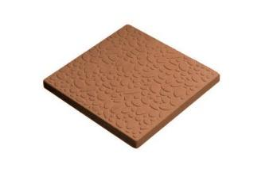  Галька |  |  | Размеры  250 х 250 х 25 | Кол-во/Масса  16шт / 50кг  20м² в поддоне |  | Цвет  Серый  Цветной | Цена ₽  420  560
 | Паркет | 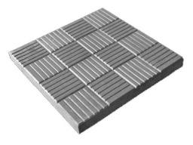 |  | Размеры  300 х 300 х 30 | Кол-во/Масса  11шт / 66кг  18м² в поддоне |  | Цвет  Серый  Цветной | Цена ₽  440  580
 | Калифорния | 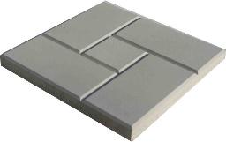 |  | Размеры  300 х 300 х 30 | Кол-во/Масса  11шт / 66кг  18м² в поддоне |  | Цвет  Серый  Цветной | Цена ₽  440  580
 | Тучка | 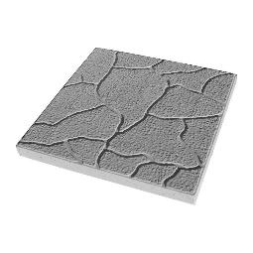 |  | Размеры  300 х 300 х 30 | Кол-во/Масса  11шт / 66кг  17,5м² в поддоне |  | Цвет  Серый  Цветной | Цена ₽  440  580
 | 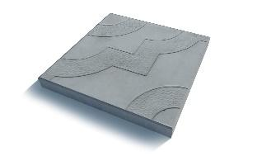  Фантазия |  |  | Размеры  300 х 300 х30 | Кол-во/Масса  11шт / 66кг  17,5м² в поддоне |  | Цвет  Серый  Цветной | Цена ₽  440  580
 | 8 Камней | 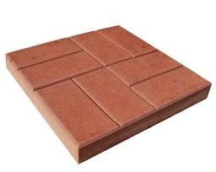 |  | Размеры  300 х 300 х40 | Кол-во/Масса  11шт / 85кг  15,3 м² в поддоне |  | Цвет  Серый  Цветной | Цена ₽  440  580
 | 8 Кирпичей (шагрень) | 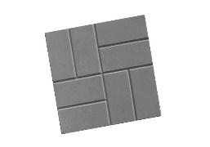 |  | Размеры  400 х 400 х 50 | Кол-во/Масса  6шт / 96кг  12м² в поддоне |  | Цвет  Серый  Цветной | Цена ₽  600  750
 | Плита 400 | 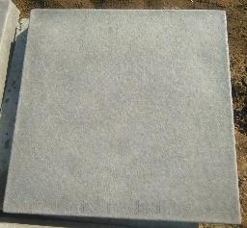 |  | Размеры  400 х 400 х 50 | Кол-во/Масса  6шт / 96кг  12м² в поддоне |  | Цвет  Серый  Цветной | Цена ₽  600  750
 | 2 Доски | 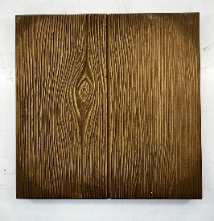 |  | Размеры  300 х 300 х 30 | Кол-во/Масса  11шт / 66кг  16м² в поддоне |  | Цвет  Стандарт  С текстурой | Цена ₽  500  660
 | 3 Доски | 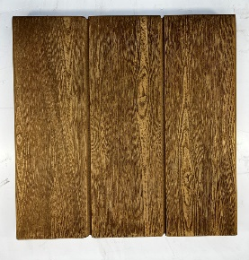 |  | Размеры  300 х 300 х 30 | Кол-во/Масса  11шт / 66кг  16м² в поддоне |  | Цвет  Стандарт  С текстурой | Цена ₽  500  660
 | Срез дерева | 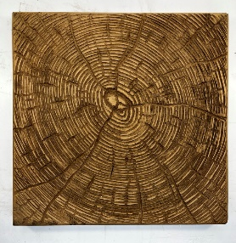 |  | Размеры  300 х 300 х 30 | Кол-во/Масса  11шт / 66кг  16м² в поддоне |  | Цвет  Стандарт  С текстурой | Цена ₽  500  660
 | 3 Бруска | 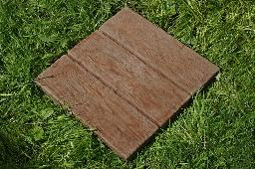 |  | Размеры  480x480x37 | Кол-во/Масса  1 шт / 17кг  48шт в поддоне |  | Цвет  С текстурой | Цена ₽  400
 | Сектор |  |  | Размеры  450 х 450 х 40 | Кол-во/Масса  1шт / 15кг  16м² в поддоне |  | Цвет  Серый  Цветной | Цена ₽  100  120
 | Пеньки | 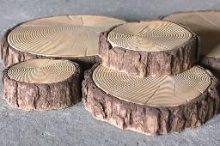 |  | Диаметр  200мм  380мм  430мм  460мм | Кол-во/Масса  1шт / 9,9кг  1шт / 14кг  1шт / 17кг  1шт / 20кг |  | Цвет  Древесный | Цена ₽  1200  комплект
БРУСЧАТКА ВИБРОПРЕСС
ГОСТ 1018–90, ГОСТ 17608–91, ГОСТ 12730.3–78
Кирпичик |  | 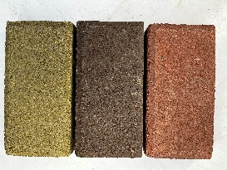 | Размеры  200х100х40  200х100х60  200х100х80 | Кол-во/Масса  50шт / 80кг  50шт / 135кг  50шт / 180кг  11,5м² в поддоне | Толщина  40мм  60мм |  | Цвет  Серый  Цветной  Серый  Цветной |  |  | Цена ₽  530  680  610  820
 | Старый Город | 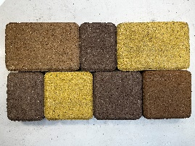 | Размеры  120 х 180 х 40/60  120 х 120 х 40/60  120 х 90 х 40/60 | Кол-во/Масса  80 кг  13 м² в поддоне | Толщина  40мм  60мм | Цвет  Серый  Цветной  Серый  Цветной |  |  | Цена ₽  530  680  610  820
БРУСЧАТКА ВИБРОЛИТЬЕ
ГОСТ 1018–90, ГОСТ 17608–91, ГОСТ 12730.3–78
Клевер Краковский |  | 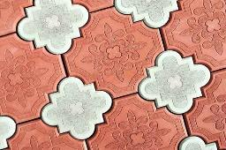 | Размеры  298 х 298 х 45  220 х 220 х 45 | Кол-во/Масса  11+11шт / 90кг  12м² в поддоне | Цвет  Серый  Цветной |  |  | Цена ₽  550  700
 | Старый Арбат | 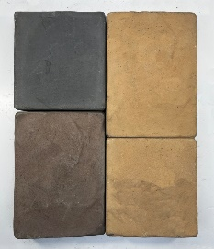 | Размеры  190 х 155 х 40  140 х 155 х 40 | Кол-во/Масса  80 кг  13 м² в поддоне | Цвет  Серый  Цветной |  |  | Цена ₽  600  700
 | Эко | 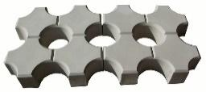 | Размеры  265 х 265 х 60 | Кол-во/Масса  15шт / 99кг  11 м² в поддоне | Цвет  Серый  Цветной |  |  | Цена ₽  800  950
 | Ромб | 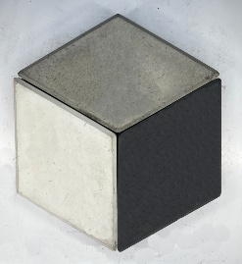 | Размеры  320 х 190 х 45 | Кол-во/Масса  31шт / 95кг  11 м² в поддоне | Цвет  Серый  Цветной |  |  | Цена ₽  550  700
 | Брук Галтованный | 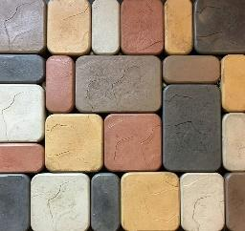 | Размеры  120 х 60 х 30  120 х 90 х 30  120 х 120 х 30  120 х 180 х 30 | Кол-во/Масса  70шт / 65кг  - 20шт  - 20шт  - 20шт  - 10шт  17,3м² в поддоне | Цвет  Серый  Цветной |  |  | Цена ₽  600  700
 | Брук Базальтовый | 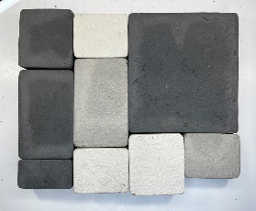 | Размеры  60 х 120 х 40  120 х 120 х 40  180 х 120 х 40  240 х 240 х 40  240 х 120 х 40 | Кол-во/Масса  5шт / 80кг  - 12шт  - 12шт  - 24шт  - 4шт  12,5 в поддоне | Цвет  Серый  Цветной  Белый |  |  | Цена ₽  700  850  1100
 | Брук Базальтовый (Трапеция) | 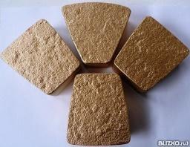 | Размеры  115 х 78 х 40  102 х 42 х 40 | Кол-во/Масса  96шт / 88кг  12,5м² в поддоне | Цвет  Серый  Цветной  Белый |  |  | Цена ₽  750  900  1100
 | Брусчатка «Старая Таверна» | 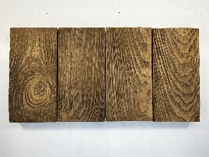 | Размеры  240 х 120 х 40 | Кол-во/Масса  35шт / 88кг  12,5м² в поддоне | Цвет  Цветной:  - Бежевый  - Коричневый  - Тёмно-серый  С текстурой |  |  | Цена ₽  800  900
 | Булыжник Базальтовый | 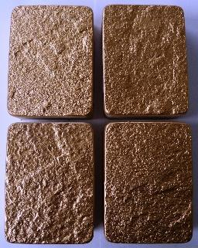 | Размеры  180 х 120 х 40 | Кол-во/Масса  48шт / 88кг  12,5м² в поддоне | Цвет  Серый  Цветной  Белый |  |  | Цена ₽  650  800  1050
 | Брук Паркет | 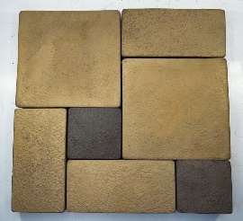 | Размеры  220 х 220 х 40  110 х 110 х 40 | Кол-во/Масса  32шт / 88кг  13м² в поддоне | Цвет  Серый  Цветной  Белый |  |  | Цена ₽  650  800  1100
 | Античная | 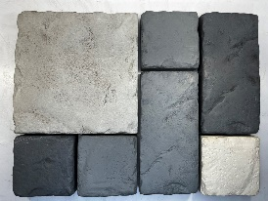 | Размеры  133 х 133 х 40  133 х 276 х 40  276 х 276 х 40  276 х 414 х 40 | Кол-во/Масса  85кг  12м² в поддоне | Цвет  Серый  Цветной  Белый |  |  | Цена ₽  700  850  1100
 | Ландшафтная | 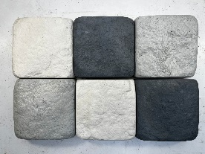 | Размеры  115 х 115 х 38 | Кол-во/Масса  75 шт / 75 кг  13 м² в поддоне | Цвет  Серый  Цветной  Белый |  |  | Цена ₽  700  850  1100
 | Клинкерная | 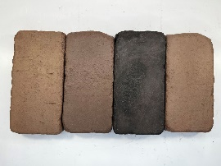 | Размеры  198 х 98х 35 | Кол-во/Масса  50 шт / 70 кг  13,5 м² в поддоне | Цвет  Цветной  Белый |  |  | Цена ₽  990  1100

ПРАЙС–ЛИСТ
БОРДЮРЫ И ВОДОСТОКИ
ГОСТ 6665–91, ГОСТ 10180–90
Бордюр стандарт | 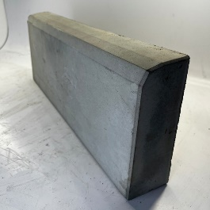 | Размеры  500 х 200 х 70 | Кол-во/Масса  1шт / 14кг  80шт в поддоне | Цвет  Серый  Цветной | Цена ₽  100  150
Бордюр средний | 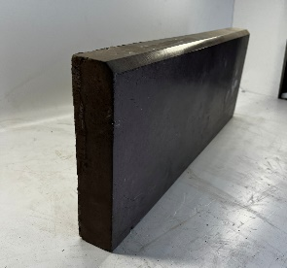 | Размеры  500 х 200 х 50 | Кол-во/Масса  1шт / 9кг  100шт в поддоне | Цвет  Серый  Цветной | Цена ₽  90  120
Водосток | 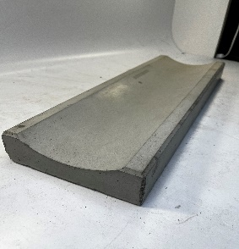 | Размеры  500 х 160 х 50 | Кол-во/Масса  1шт / 6,5кг | Цвет  Серый  Цветной | Цена ₽  80  110

Бордюр деревянный | 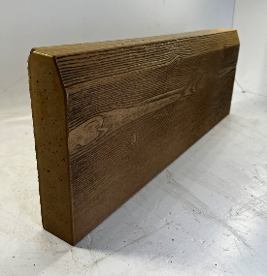 | Размеры  500 х 200 х 50 | Кол-во/Масса  1шт / 6,5кг | Цвет  Цветной  С текстурой | Цена ₽  150  200

ПРАЙС–ЛИСТ
БЕТОННЫЕ СТУПЕНИ
ГОСТ 8717.0-84.
Ступень угловая | 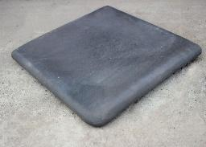 | Размеры  330 х 330 х 33 | Кол-во/Масса  1шт / 7кг | Цвет | Цена ₽  500
Ступень рядовая | 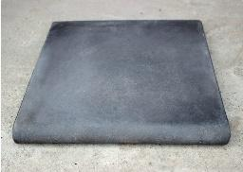 | Размеры  330 х 330 х 33 | Кол-во/Масса  1шт / 7кг | Цвет | Цена ₽  300
Ступень внутренняя | 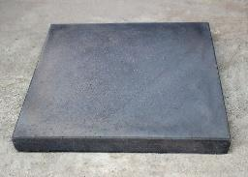 | Размеры  330 х 330 х 33 | Кол-во/Масса  1шт / 7кг | Цвет | Цена ₽  250
Подступенок, плинтус | 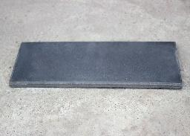 | Размеры  130 х 330 х 16 | Кол-во/Масса  1шт / 1,3кг | Цвет | Цена ₽  80

*индивидуальный цвет по RAL + 50 руб/ступень
ПРАЙС–ЛИСТ
КРЫШКИ НА ЗАБОРЫ
ГОСТ 10180–90
Козырёк четырезскат-ный узорный | 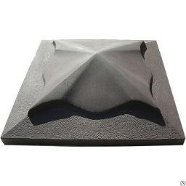 | Размеры  450 х 450 | Кол-во/Масса  1шт / 20кг | Цвет  Серый  Цветной | Цена ₽  280  380
Козырёк четырезскат-ный шагрень | 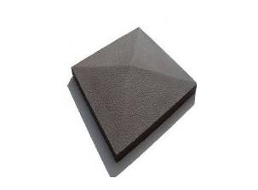 | Размеры  460 х 460 | Кол-во/Масса  1шт / 20 кг | Цвет  Серый  Цветной | Цена ₽  280  380
Козырёк двухскатный  Широкий | 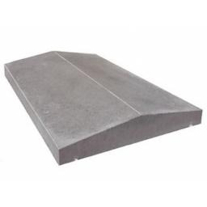 | Размеры  390 х 350 х 70 | Кол-во/Масса  1шт / 17 кг | Цвет  Серый  Цветной | Цена ₽  150  250
Козырёк двухскатный  узкий шагрень | 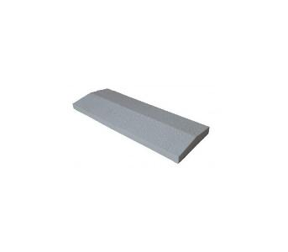 | Размеры  500 х 180 х 45 | Кол-во/Масса  1шт / 8 кг | Цвет  Серый  Цветной | Цена ₽  125  200
Козырёк двухскатный  Широкий  шагрень |  | Размеры  370 х 250 х 55 | Кол-во/Масса  1шт / 8 кг | Цвет  Серый  Цветной | Цена ₽  125  200

